ESCOLA CEME RECANTO DA CRIANÇA
ATIVIDADES REMOTAS / NÃO PRESENCIAIS
PROFESSORA: SILVANIA DE LIMA
DISCIPLINA: EDUCAÇÃO FÍSICA
SÉRIE: DE PRÉ I AO 2° ANO
DATA: 07/08/2020
ALUNO (A): ____________________________________________________________

- DIA DOS PAIS
COMO A DATA SURGIU NO BRASIL
- COMO A POPULAÇÃO BRASILEIRA ERA PREDOMINANTEMENTE CATÓLICA, A IDEIA INICIAL FOI ASSOCIAR A DATA AO DIA DE SÃO JOAQUIM, QUE, NA TRADIÇÃO CATÓLICA, É PAI DE MARIA E AVÔ DE JESUS. ENTÃO, O SEGUNDO DOMINGO DE AGOSTO FICOU MARCADO COMO O DIA DOS PAIS PARA OS BRASILEIROS.
MATERIAL: ROUPAS DO PAPAI, CAIXA DE SOM, RÁDIO OU CELULAR;
FOLHA DE PAPEL E LÁPIS DE COR (FAÇA UM DESENHO VOCÊ E SEU PAPAI E ENTREGUE A ELE);
ATIVIDADE 01: SURPRESA E EM SEGREDO COM A AJUDA DA MAMÃE A CRIANÇA DEVERÁ SE VESTIR COM AS ROUPAS E ACESSÓRIOS DO PAPAI E COLOCAR A SEGUINTE MÚSICA HTTPS://WWW.YOUTUBE.COM/WATCH?V=OPZGVQACUNQ ( LUCAS LUCCO-11 VIDAS) OU HTTPS://WWW.YOUTUBE.COM/WATCH?V=7GUXDPN4GHW (MAIS QUE PAI E FILHO RICK E RENNER). ASSIM QUE TUDO ESTIVER PRONTO CHAMA O PAPAI OU ESPERA ELE CHEGAR DO TRABALHO E FAÇA UMA LINDA SURPRESA A ELE, ENTREGUE-LHE O DESENHO E SE PREFERIR TAMBÉM UM PRESENTE, NÃO ESQUEÇA DE GRAVAR ESTE LINDO MOMENTO PARA COMPARTILHAR CONOSCO. OBS: ESTA ATIVIDADE NÃO É OBRIGATÓRIO REALIZAR TENDO EM VISTA QUE ALGUMAS FAMÍLIAS NÃO TÊM MAIS O PAPAI EM CASA ENTÃO PODEM PASSAR PARA A ATIVIDADE DE NUMERO O2.

ATIVIDADE 02: CASO A CRIANÇA NÃO TENHA REALIZADO A ATIVIDADE DE NÚMERO 01 DEVERÁ FAZER UM LINDO DESENHO DA SUA FAMÍLIA PARA ENTREGAR.
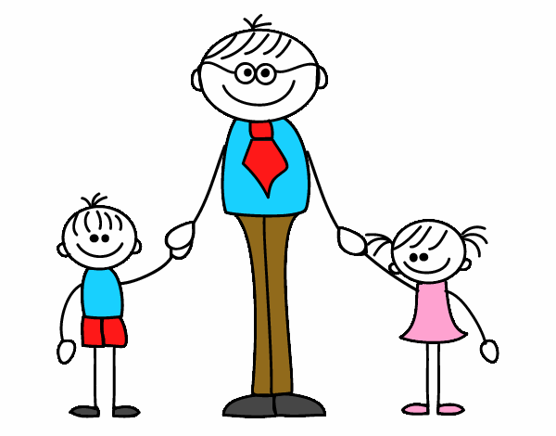

REGISTREM SUAS ATIVIDADES ATRAVÉS DE VÍDEOS FOTOS E ENVIEM PARA O FACEBOOK OU WHATSAPP DA ESCOLA

